Dzień dobry , zapraszam na zajęcia .

Temat tygodnia : Święto rodziców
Temat dnia : Wokół mamy i taty
Propozycja dla Rodziców
1 Propozycja
Liczenie słów w wybranych zdaniach .
Mama to mój największy skarb . ( 5)
Niech tata żyje sto lat . ( 5)
Mamo , tato kocham was . ( 4)
Życzę mamie i tacie , aby byli zdrowi , szczęśliwi . ( 8 )
2 propozycja
Podawanie rymów do słów : mama , tata
Mama – rama , gama , tama , lama
Tata – wata , mata , chata , data
3 propozycja
Zabawa . Czy znam imię mamy i taty ?
Dzieci podają imiona rodziców , dzielą je na sylaby oraz na głoski .
4 propozycja
Zachęcam do wykonania karty pracy cz.4 str. 50-51 .
5 propozycja
Proponuję wykonanie karty pracy . Dzieci rysują po śladach bukiet dla rodziców .
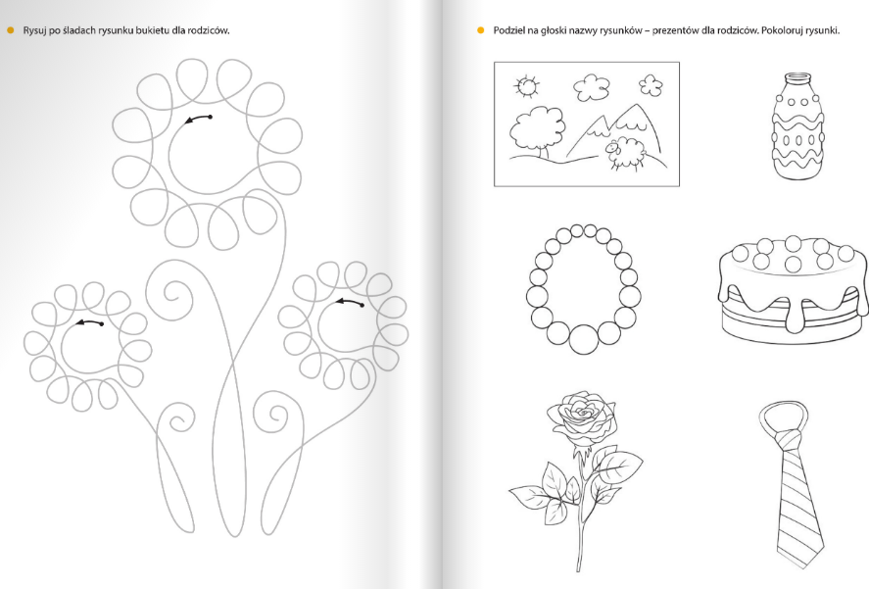

6 propozycja
Wysłuchanie piosenki ,, Jesteś mamo skarbem mym ,, .
https://www.youtube.com/watch?v=RvHfN-4Va4g&list=PL3mV_PYeVGQ9Fm0PNvgNQEsXNWTvKGjVP&index=2

Miłego dnia życzę !!!

